Bước 1 – Phân tích Use Case & xác định UI Element
1. Actor
Actor: Bệnh nhân.
Bệnh nhân thực hiện:
- Xem thông báo nhắc uống thuốc.
- Xem tên thuốc.
- Nhấn “Đã uống” để xác nhận.
2. Bảng ánh xạ hành động ->UI Element
Thành phần cần thiết | UI Element | Mục đích
(a) Hiển thị tên thuốc | Text / Label | Hiển thị rõ tên thuốc cần uống
(b) Phản hồi “Đã uống” | Button | Cho bệnh nhân xác nhận đã uống thuốc

Nguyên tắc thiết kế
Vì đối tượng sử dụng chủ yếu là người lớn tuổi, cần:
- Chữ to, rõ ràng.
- Nút “Đã uống” đủ lớn để dễ nhấn.
- Nội dung ngắn gọn.
- Không đưa quá nhiều lựa chọn.
- Thông tin quan trọng như tên thuốc phải dễ nhìn thấy ngay.

Bước 2 – Vẽ Wireframe theo luồng
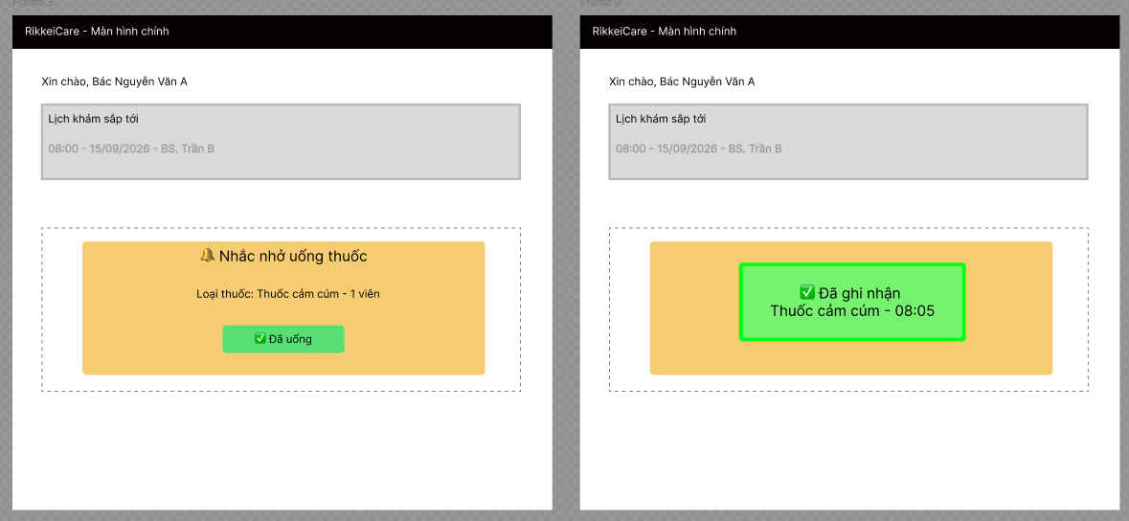
Bước 3 – Tinh chỉnh theo nguyên tắc UI
Theo nguyên tắc Simplicity và Định luật Hick, càng nhiều lựa chọn thì người dùng càng mất thời gian để quyết định và dễ bị bối rối. Với bệnh nhân lớn tuổi, chỉ nên giữ một nút “Đã uống” để thao tác đơn giản, nhanh và dễ sử dụng.

